***TRADICIONALNI SLOVENSKI ZAJTRK NA PODRUŽNICI BUČKA***

*Na Podružnici Bučka smo se v petek, 17. 11. 2017, zopet razveselili sodelovanja v projektu Tradicionalni slovenski zajtrk, s katerim smo obeležili dan slovenske hrane. Obeležitev je potekala v dveh učilnicah.*

*Učencem 1. – 3. razreda sta se na zajtrku ob urejenem omizju pridružila podžupan občine Škocjan g. Alojz Hočevar ter gospa ravnateljica Irena Čengija Peterlin. Učenec Žiga Kmet (3. r) je predstavil plakat Dan slovenske hrane, ker je 3. petek v novembru posvečen slovenskemu tradicionalnemu zajtrku. Takrat jemo slovensko hrano, slovenskih proizvajalcev. Predstavil je med, maslo, domače krhlje, mleko ter od kod izvirajo živila. Neža Poljanec (3. r) in Matic Dolenšek (1. r)sta nato prebrala zgodbico Na kmetiji je lepo. Nato so prvošolci na dva plakata lepili sličice zdravih in nezdravih jedi. Ostali učenci so v krogu naokrog izpolnjevali plakate (Kaj sem danes jedel pred vstopom v šolo? Česa ne maram? Kaj rad jem? Katera hrana je nezdrava? Kaj lahko sami pridelamo na kmetiji?). Po opravljenih dejavnostih je sledila postrežba jedi slovenskih proizvajalcev na mizi, pogrnjeni s prtom.*

*V drugi učilnici (4. in 5. r) je prav tako potekala obeležitev dneva slovenske hrane. Z učenci smo se pogovorili o pomenu zajtrka v okviru prehranjevalnih navad, pomenu lokalno pridelanih živil slovenskega izvora, pomenu kmetijske dejavnosti za širše okolje in pomenu čebelarstva. Učenci so izdelali plakat v slovenskem in angleškem jeziku na tematiko Tradicionalni slovenski zajtrk.*

*Na Podružnici Bučka se zavedamo, da z uživanjem lokalno pridelane hrane izboljšujemo svoje zdravje, saj ima hrana iz lokalnega okolja več vitaminov in posledično višjo hranilno vrednost, pa tudi okusnejša je. Kulturo prehranjevanja smo pokazali z okušanjem slovensko pridelane hrane, ki nam je zelo teknila.*

Zapisali: Urška Zidar, Urška Picek

Foto: Urška Zidar, Urška Picek

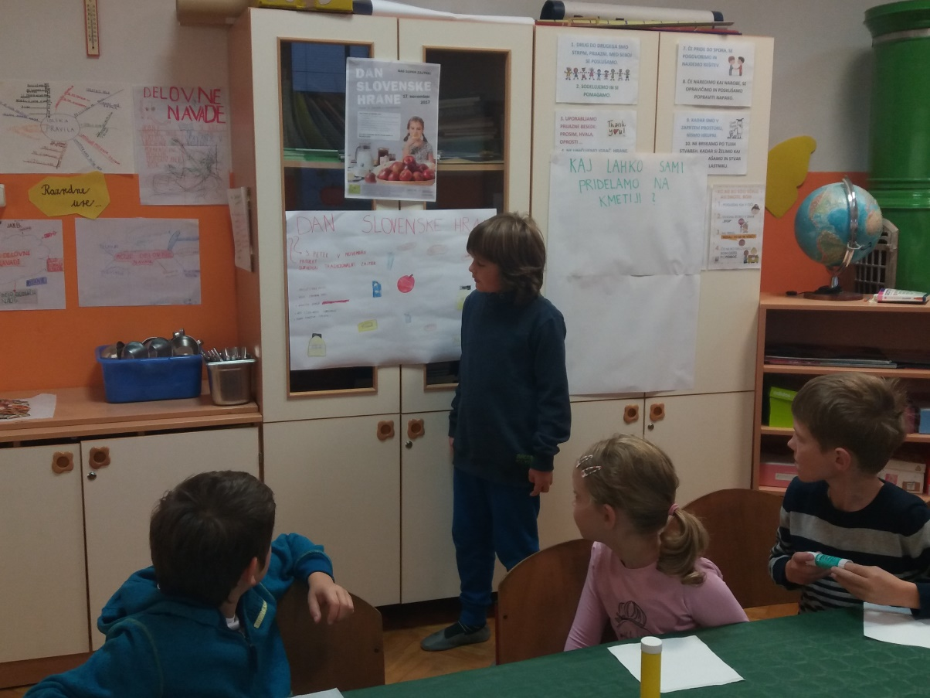 Zapisala: Urška Zidar

